Kennt ihr schon meinen

WhatsApp-Kanal???

Noch nicht, dann schau doch gleich über den QR-Code mal rein.

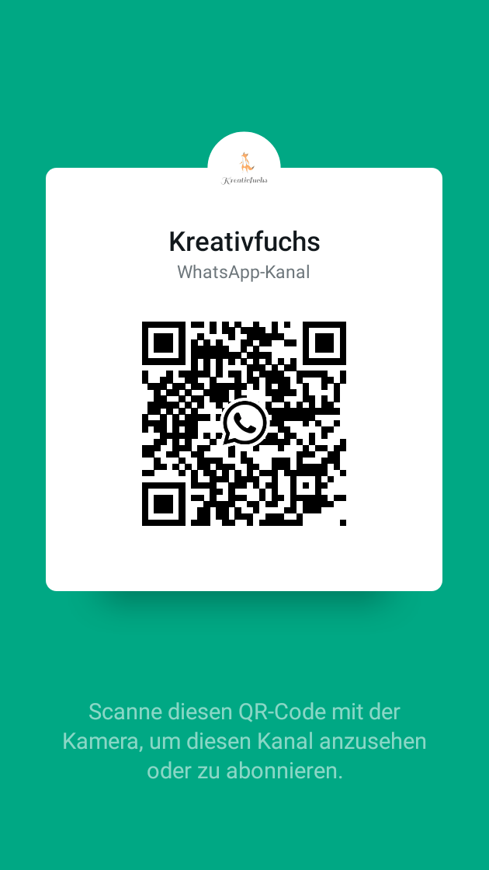

Wenn du in meinem Kanal immer auf dem neusten Stand sein willst was es gerade im Häuchen gibt, dann bleib doch gern dabei!

Du bist in diesem Kanal ganz anonym und kannst nur mir Fragen oder Wünsche mitteilen.

Dieser Kanal ist perfekt für euch wenn ihr kein Instagram oder Facebook habt, denn so seit auch ihr immer informiert.